Уважаемые жители дома!
11.07.2022
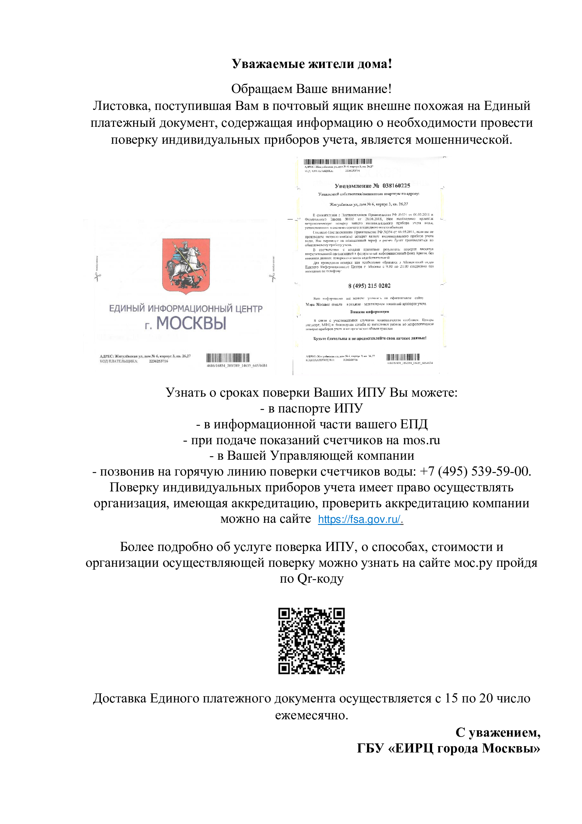

Адрес страницы: http://solntsevo.mos.ru/information-for-citizens/detail/10925235.html
Управа района Солнцево города Москвы

